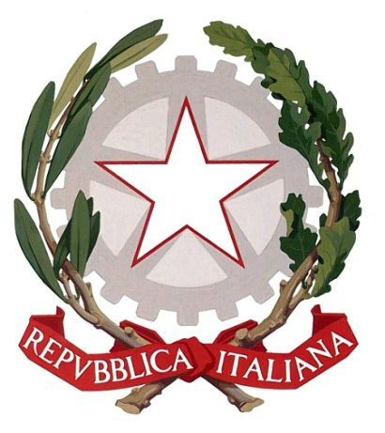
Ministero dell’istruzione, dell’università e della ricerca
ISTITUTO COMPRENSIVO STATALE “T. CROCI”
Via Chopin n. 9 – 20037 Paderno Dugnano (MI)
Tel n. 02 918 10 45 - CF 97667170159 - fax n. 02 990 450 55
e-mail miic8fj00v@istruzione.it – e-mail pec miic8fj00v@pec.istruzione.it
PROGETTO SU FUNZIONE STRUMENTALE anno scolastico 2017/2018

FUNZIONE STRUMENTALE

DOCENTE

OBIETTIVI

ATTIVITÀ PREVISTE
TEMPI DI REALIZZAZIONE

BENI E SERVIZI DA UTILIZZARE
Allegato CV del docente proponente
DATA CONSEGNA FIRMA REFERENTE DI PROGETTO
____________________________ ____________________________________

